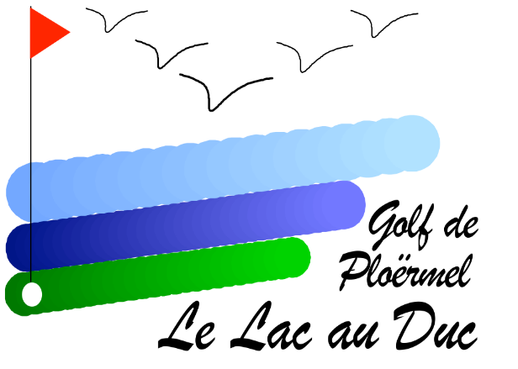

QUALIFICATION HERMINE 2021
DU LAC AU DUC (PLOERMEL)

SOIT LE 8 OU LE 9 JUIN 2021

Forme de jeu : Stableford

Droit de jeu : 5 € par joueur

Inscriptions sur ISP Site du Lac au Duc à partir du
mardi 25 mai 2021 (2 créneaux horaires- Matin ou Après-midi)

Clôture des inscriptions le jeudi 03 juin 2021 – 20 heures
Départs par index dans chaque tranche horaire.

Compétition ouverte à TOUS les SENIORS et VETERANS licenciés dans un club de Bretagne affilié à l’Association des Séniors Golfeurs de Bretagne

ET TOUJOURS DANS LE RESPECT DES REGLES SANITAIRES DE DISTANCIATION PHYSIQUE

